,,RŪTELĖS’’ GRUPĖS UGDYMO PLANAS
2021-02-01/2021-02-12
TEMA: „PAUKŠTELIAI IR ŽVĖRELIAI ŽIEMĄ“.

TIKSLAS: Ugdyti meilę ir jautrumą gamtai, gilinti žinias apie paukštelių, žvėrelių globą, priežiūrą.

UŽDAVINIAI:

- Prisiminti žiemojančių paukščių pavadinimus;
- Žinoti kokie paukščiai žiemoja pas mus, kaip jie prisitaiko prie šalto klimato;
- Išsiaiškinti kuo minta, kaip vaikai gali jiems padėti išgyventi žiemos sunkumus;
- Atpažinti žvėris ir nusakyti išorinę kūno sandarą;
- Sužinoti kaip jie prisitaiko prie žiemos sąlygų, kuo minta,kaip apsisaugo nuo priešų;
- Išsiaiškinti kokią pagalbą gali suteikti žmogus miško žvėrims;
- Iš pėdsakų atspėti žvėris;

VEIKLA:

- Trumpa teminė video ar kita mokomoji medžiaga.

  - Tegul kiekviena diena prasideda mankšta....

https://www.youtube.com/watch?v=nynd_KgYdAU&feature=youtu.be

Eilėraštukas ,,Paukšteliai žiemą"…

LESYKLĖLĖ
Su tėčiu šiandieną
Eisim į garažą
Ir paukšteliams ruošim
Lesyklėlę mažą.
Iš plonų lentučių,
Galbūt su langeliais,
O kad neprisnigtų
Uždėsim stogelį.
Kai bus darbas baigtas,
Ant šakos kabinsim,
Gardžiais trupinėliais
Paukštelius vaišinsim.
Ir čiauškės sutūpę
Jie prie mano lango.
Kaip smagu širdelei,
Kai draugai aplanko.

Eilėraštis apie puošeivą šarką :) Eilėraščio autorius Kęstutis Ivinskis. Smagaus žiūrėjimo!

https://www.youtube.com/watch?v=rcYklOcS99U&fbclid=IwAR2fnXAG-glzV_4UoObTjPRhsicdVj-A3bf5DKGUEe8CWS3KZBJlzZfbWZc

Susipažinkime su žiemojančiais sparnuočiais...
Kai žemė pasidengia pirmuoju sniegu, o medžiai apsitraukia šerkšnu, daugelis paukštelių nebeįstengia surasti maisto...Didžioji zylė, mėlynoji zylė, žaliukė, alksniukas, svilikas, bukutis, juodagalvė sniegena- tai paukščiai, kurie dažniausiai nutupia mūsų teritorijoje, ieškodami užuovėjos bei maisto...Būkime paukštelių draugais...
Atidžiai apžiūrėkite paukščių nuotraukas.Kuo jie skiriasi?Kurio paukštelio pilvelis raudonas, o kurio geltonas?

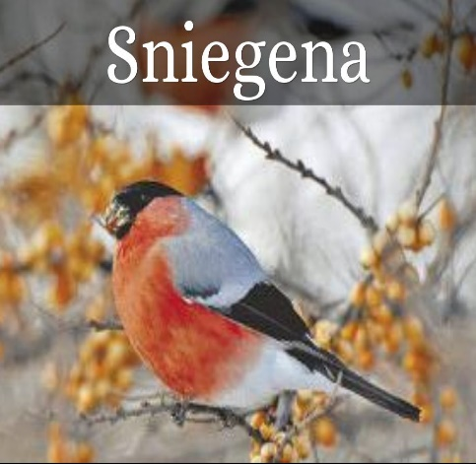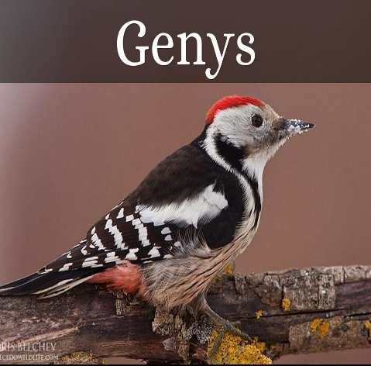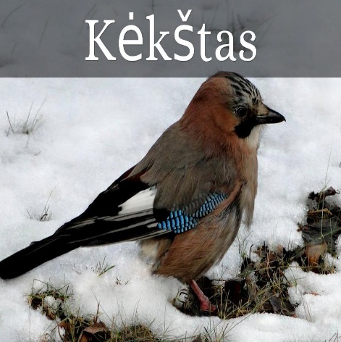

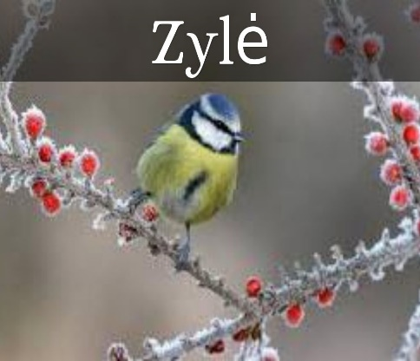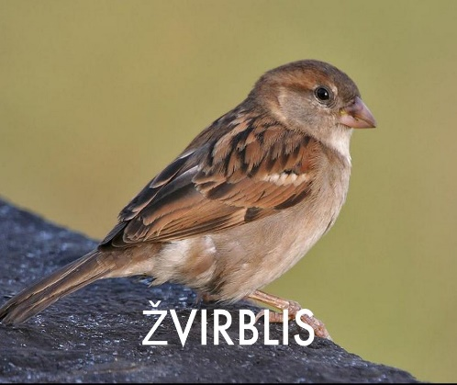

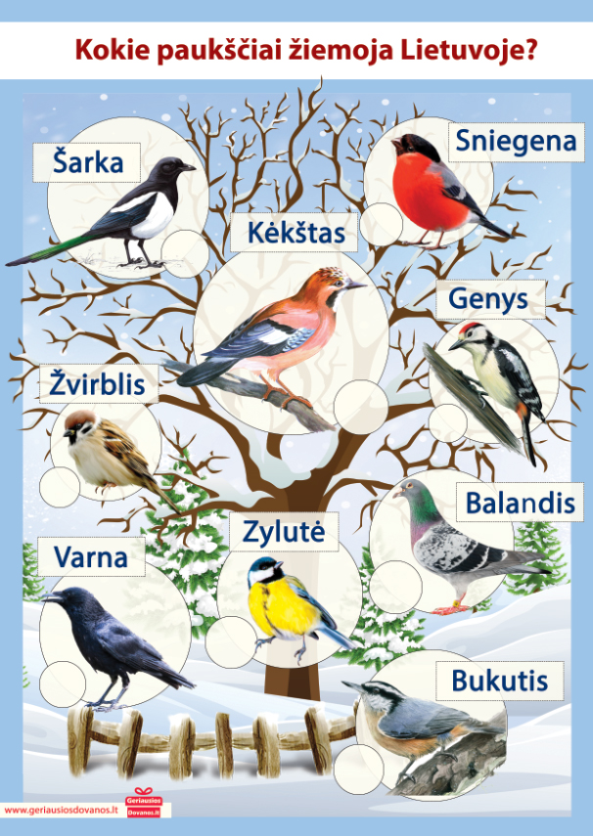

  - Kaip aš galiu padėti paukšteliams žiemą?
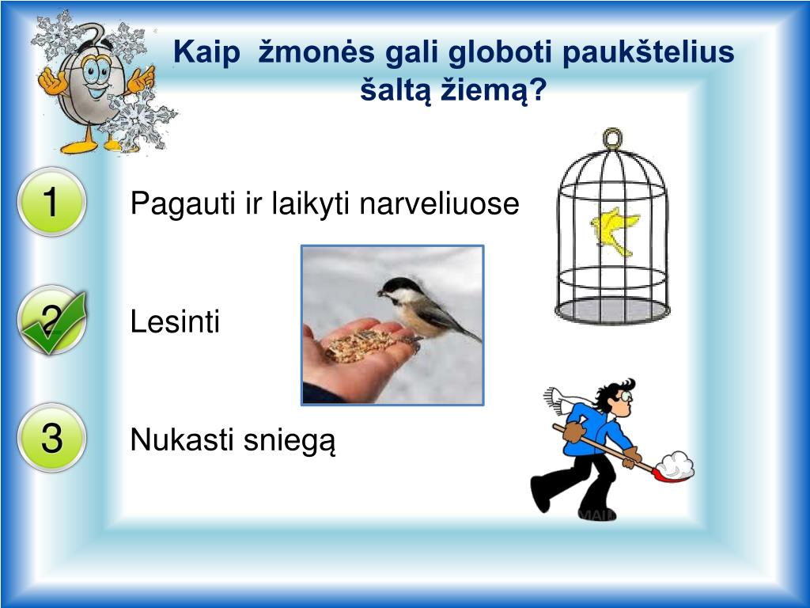

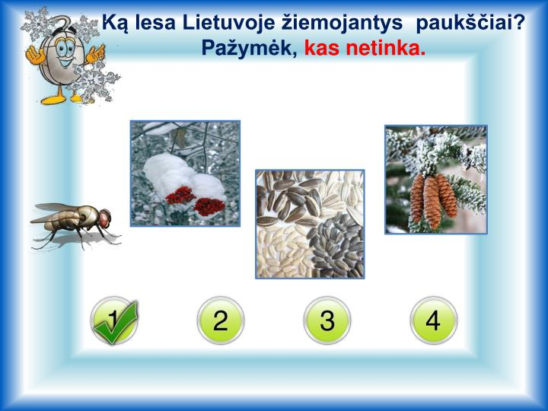

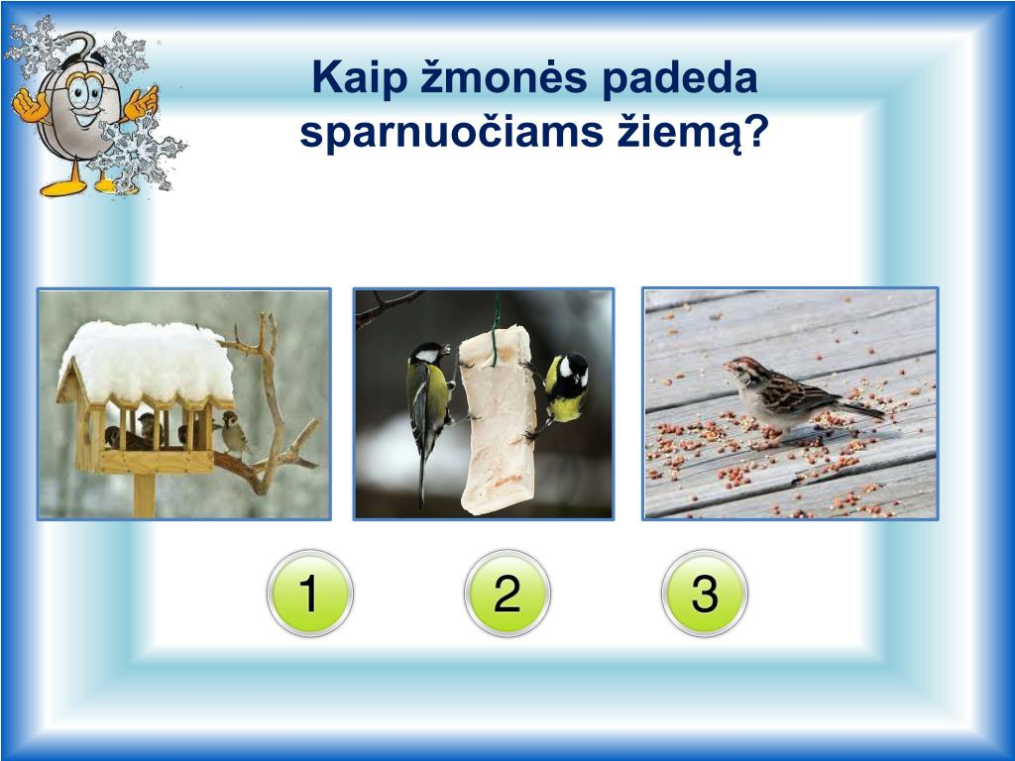

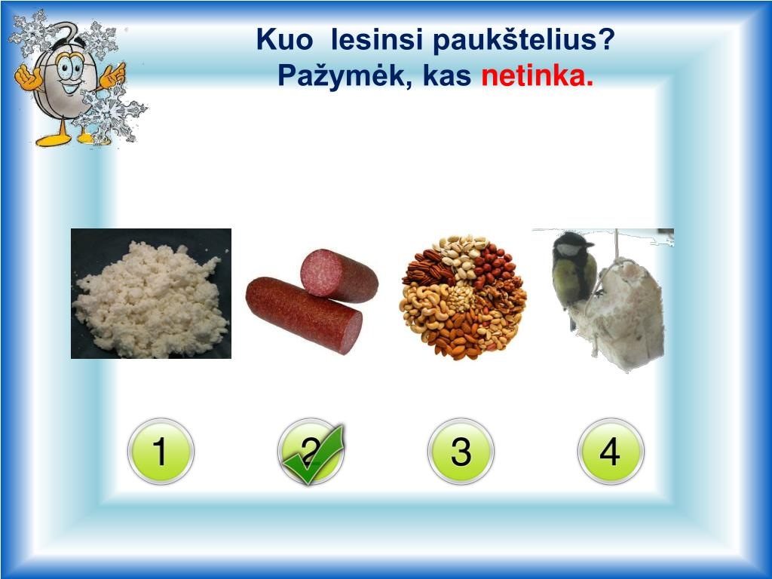

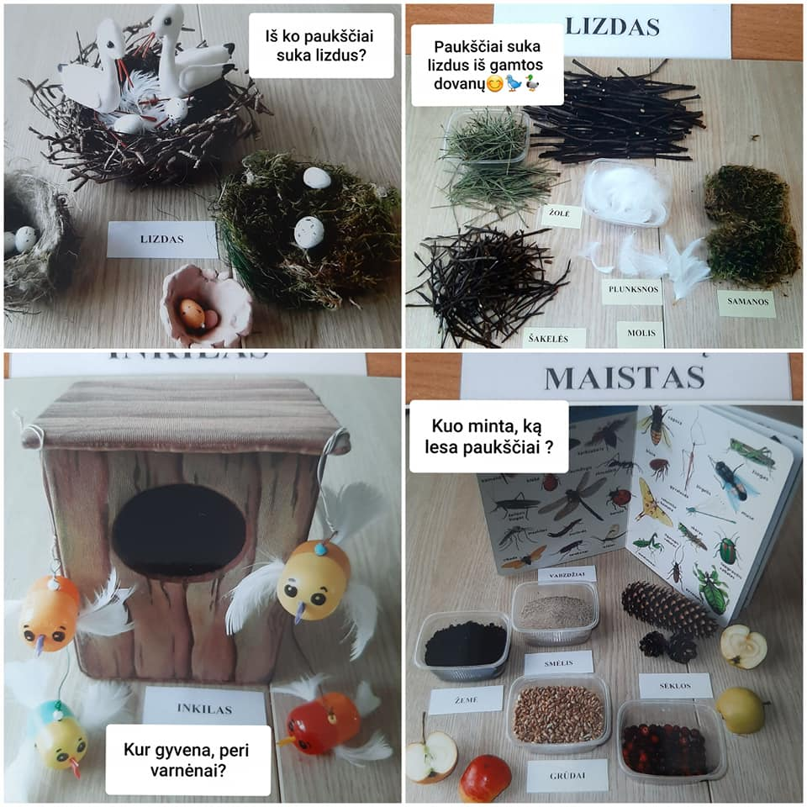

  - Pasižiūrėkite ir pasiklausykite šį video, jis leis daugiau sužinoti apie mūsų mažuosius draugus.

https://www.youtube.com/watch?v=la051OR7JV8

Pasiklausykite paukščių balsų…

https://www.youtube.com/watch?v=6z2ni61hyII&feature=emb_logo

https://www.youtube.com/watch?v=xE-Yh-XhoVo&feature=emb_logo

https://www.youtube.com/watch?v=uGaDcmueYUY&feature=emb_logo

https://www.youtube.com/watch?v=YDW2OpMjGwc&feature=emb_logo
Dainelė Žvirbli, žvirbli, Šarkelę varnelę, Vaikas šarka…
https://www.youtube.com/watch?v=RUJdPbylMlM&feature=emb_logo
https://www.youtube.com/watch?v=GYiOsB3o6o8&feature=emb_logo
https://www.youtube.com/watch?v=3XXSQyNkuHQ&feature=emb_logo
Pasakėlė…
Ką mėgsta lesti varnos?
Kodėl varna pametė sūrį? O ar tau patinka, kai tave giria, liaupsina, sako gražius žodelius?Kaip jautiesi?
https://www.youtube.com/watch?list=PLcymBfs64yAzS44N-pVzvxVVWe69JF1tZ&v=yXc2wEDvBNg&feature=emb_logo

- Užduotėlių rinkiniai.

  - Smulkiosios motorikos, dėmesingumo, suvokimo, skaičiavimo užduotėlės…
O prieš tai pajudėkime… Pingvinukas- vienintelis paukštelis, kuris džiaugiasi žiema…
https://www.youtube.com/watch?v=MoDakDw2Yf4&feature=emb_logo

  - Įdomi informacija apie žvėrelius…

https://www.youtube.com/watch?v=w6-WpRfMNHI&feature=emb_logo

Mokomasis vaizdo objektas. Žvėreliai ruošiasi žiemai…

https://www.youtube.com/watch?v=Avl6Z-RLkmQ&feature=emb_logo

  - Dainelė “Ežio namas”…

tipu tapu tipu tapu trypčioja ežys tarp lapų po lapelį po šapelį stato sau ežys namelį ,bus ir sienos ,bus ir stogas ,bus ir kaminas neblogas, bus ir poilsio kampelis ir į saulę, bus langelis, kad neliūdna žiemą būtų kvies ežiukas kurmį drūtą ,kad arčiau kur įsiraustų ir per žiemą ten prasnaustų ,o kol kas ežiukas pukši po nuraudusiu šermukšniu gražūs ežio bus namai lauks žiemos ežys ramiai.

https://www.youtube.com/watch?v=dcNhMv4YCyI&feature=emb_logo

  - Atpažink žvėrelius...
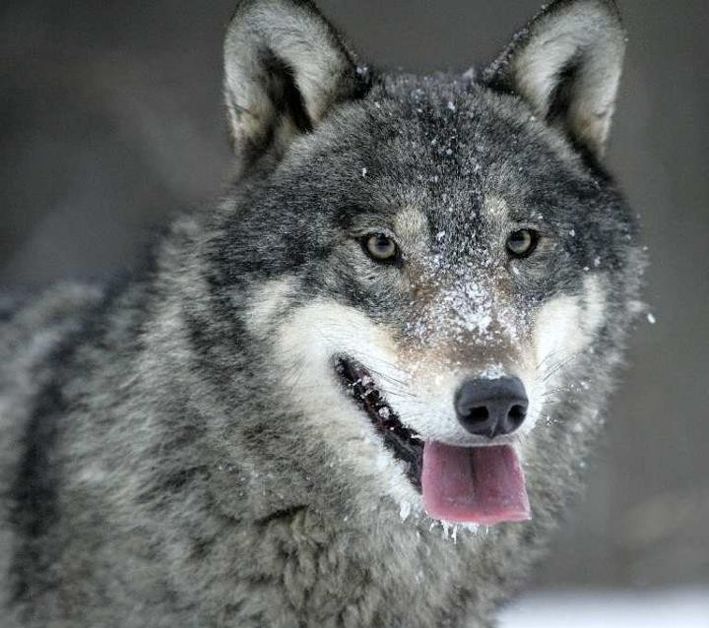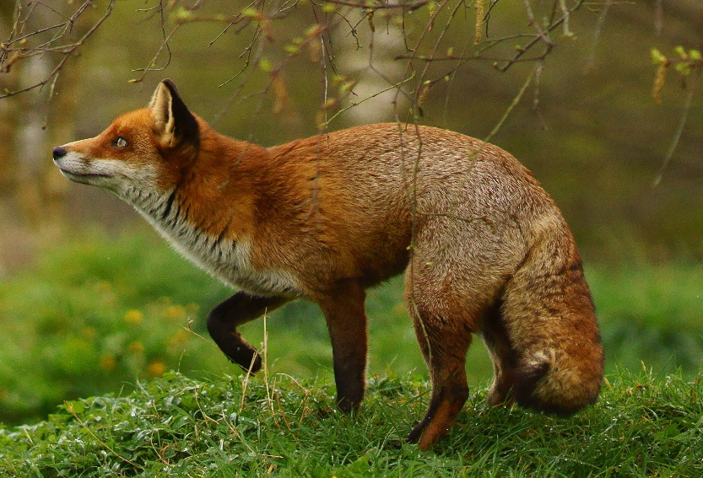

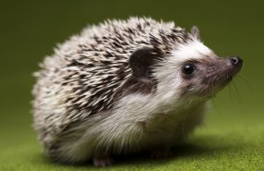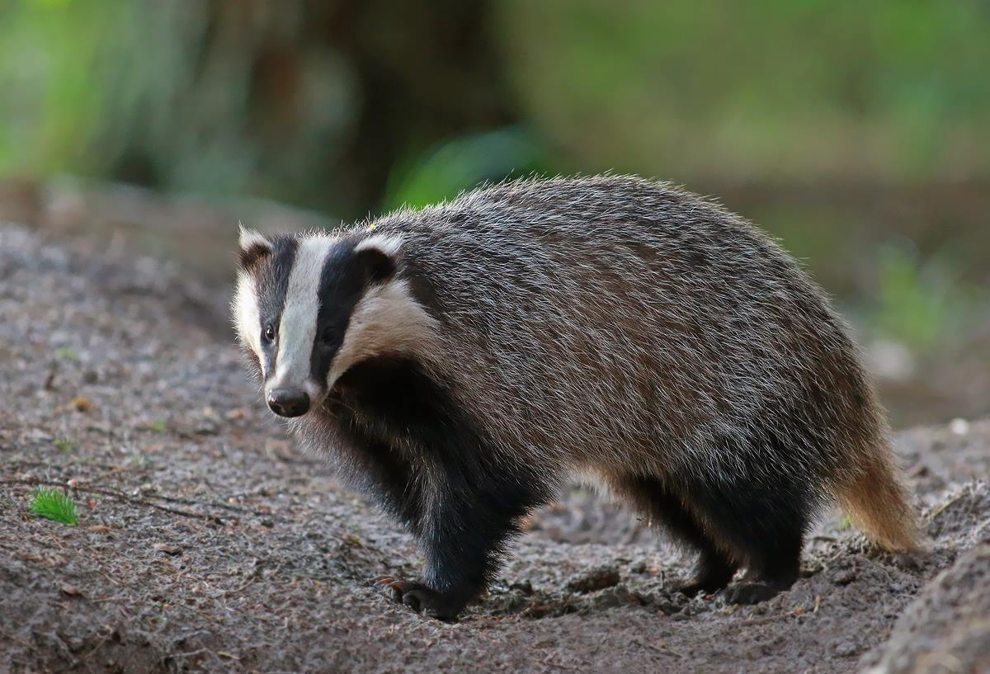
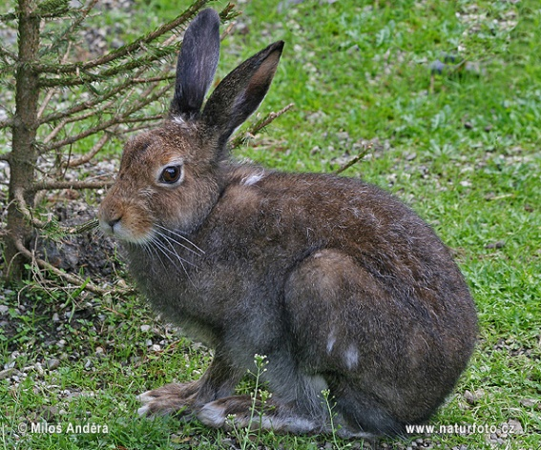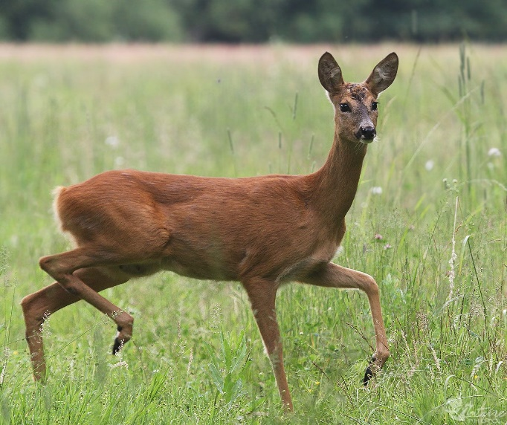

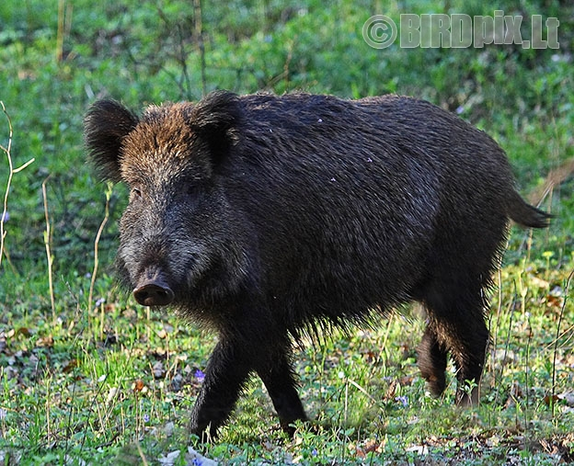
  - Smagu pažaisti…
Šliumpu pliumpu tra ta ta( eina imituoja)
Brenda per pusnis žiema( aukštai kelia kojas)
Pusnys gilios, sniego daug ( aukštai kelia kojas)
Žiema, žiema, ei, palauk (moja, kviečia žiemą)
Kiek tik žiūrim, visur balta ( prideda ranką prie kaktos)
Ne tik balta, brrr, kaip šalta( dreba)
Užpustei visus kelius, reikia minti takelius( eina vorele vienas paskui kitą, rodo kaip mina takelius)

- Eksperimentai.

  - Piešimas ant folijos.
Reikės folijos, guašo, teptuko, indelio su vandeniu, balto popieriaus lapo. Teptuką sudrėkiname įmerkiame į guašą ir tapome ant folijos. Baigę, pridedame prie folijos popieriaus lapą ir prispaudžiame, nuimame. Ant popieriaus lapo lieka antspaudas. Veikla lavina smulkiąją motoriką, kūrybiškumą.

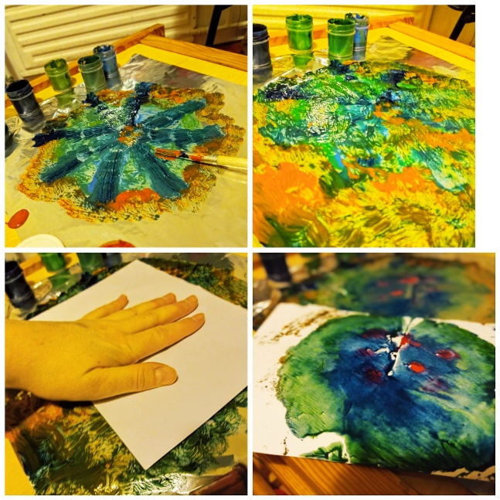

- Meninė veikla, kūrybiškumas, smulkiosios motorikos lavinimas

  - Sukurkite lesyklėlę paukšteliams iš antrinių žaliavų:
Pieno ar kitokio gėrimo pakuotės,dėžutės...Panaudokite namuose esančius daiktus.
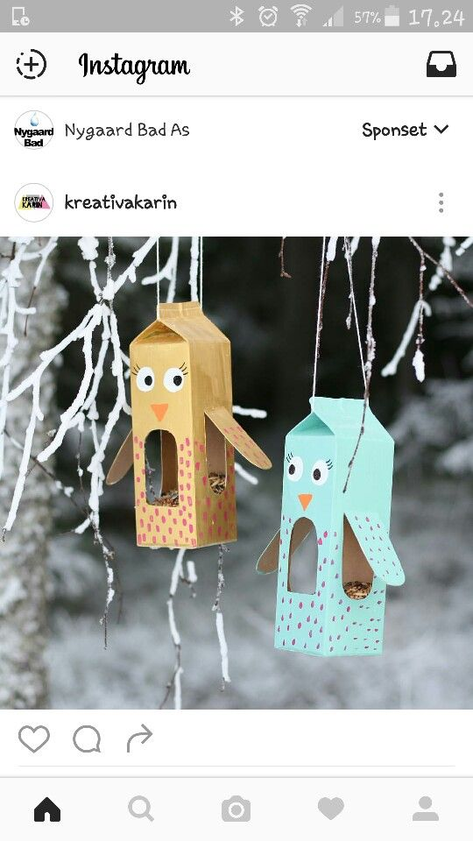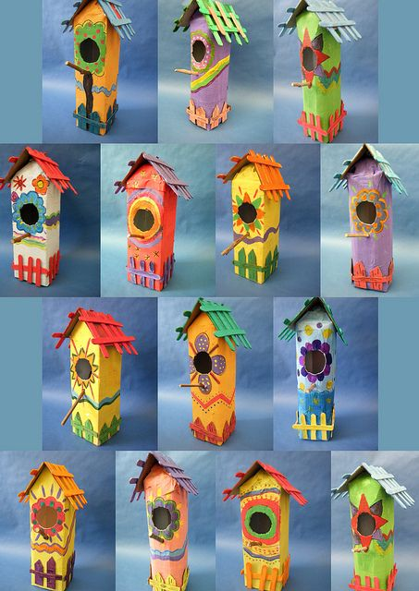

  - Paukšteliai...
Reikės: Popieriaus;
● Siūlų;
● Žirklių;

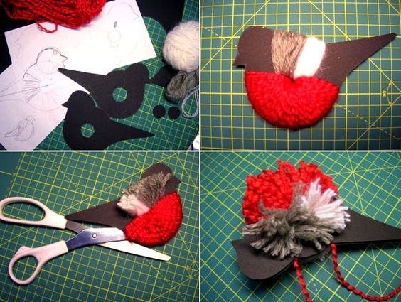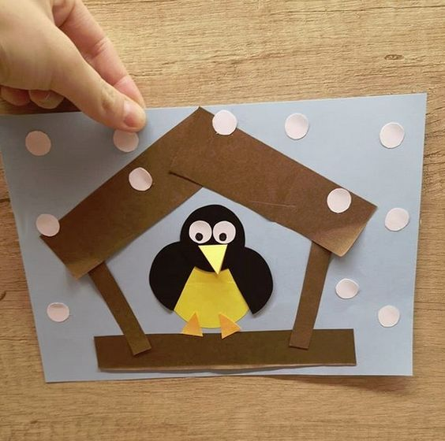

  - „Pingvinai...“
Reikės;
● Popierinės lekštės;
● juodo guašo;
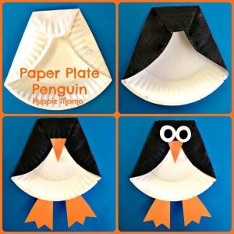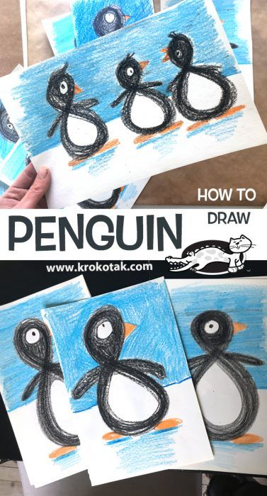

  - „ Lapė“...

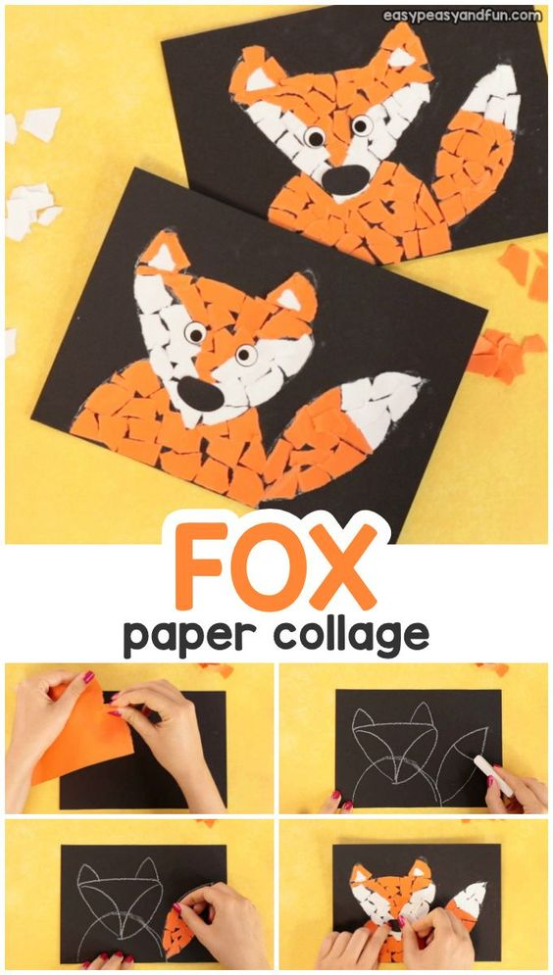

Parengė: Edita Dzedziukevičienė
Marina Pekorienė

- Papildomos užduotėlės smulkiosios motorikos lavinimui, pastabumui, skaičiavimui, akies-rankos ryšiui stiprinti.

Suskaičiuokite nupieštus paukščiukus, o teisingą jų skaičių apibraukite.
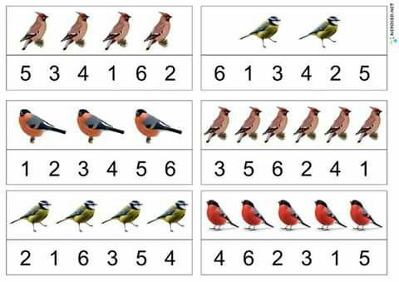
Iš kokių geometrinių formų šie pingvinukai?

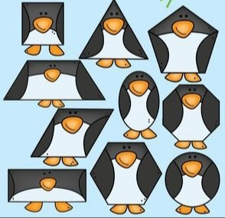

Nuspalvink, pagal nurodytas spalvas.
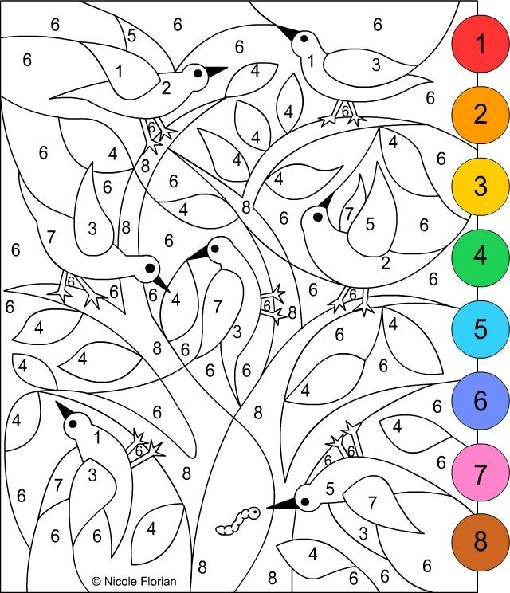

Suvedžiok...

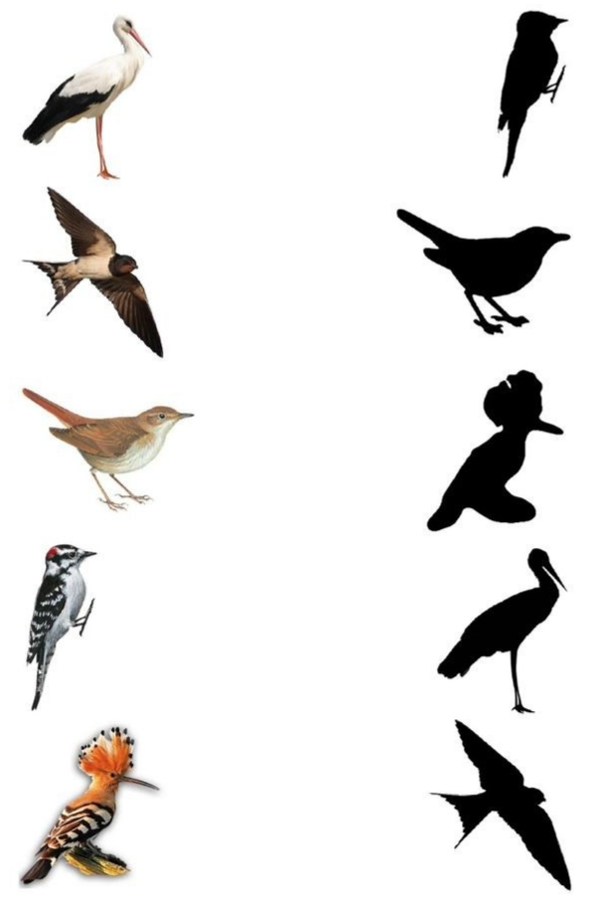
Suvedžiok...
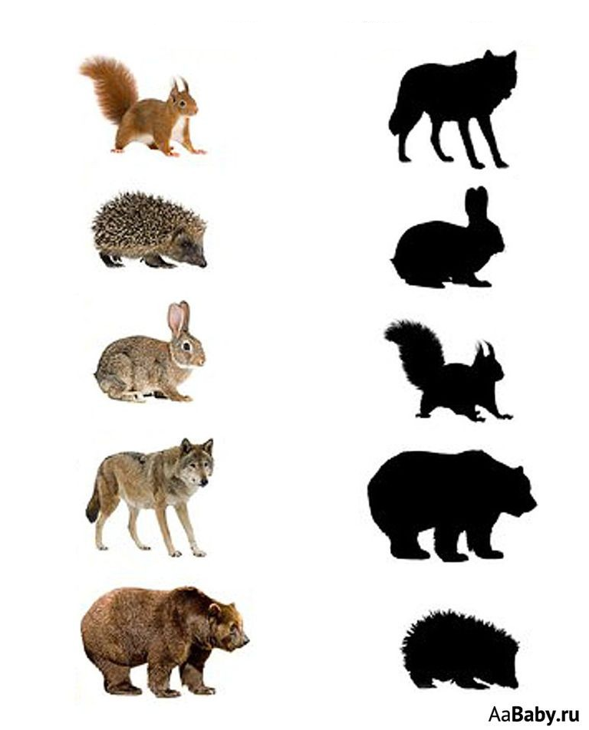
Miško žvėrių pėdsakai...

